**МИНИСТР ОБРАЗОВАНИЯ УЧЕНИЧЕСКОГО САМОУПРАВЛЕНИЯ "СОЗВЕЗДИЕ"**

**МОУ "Школа-гимназия №6" г. Джанкоя**

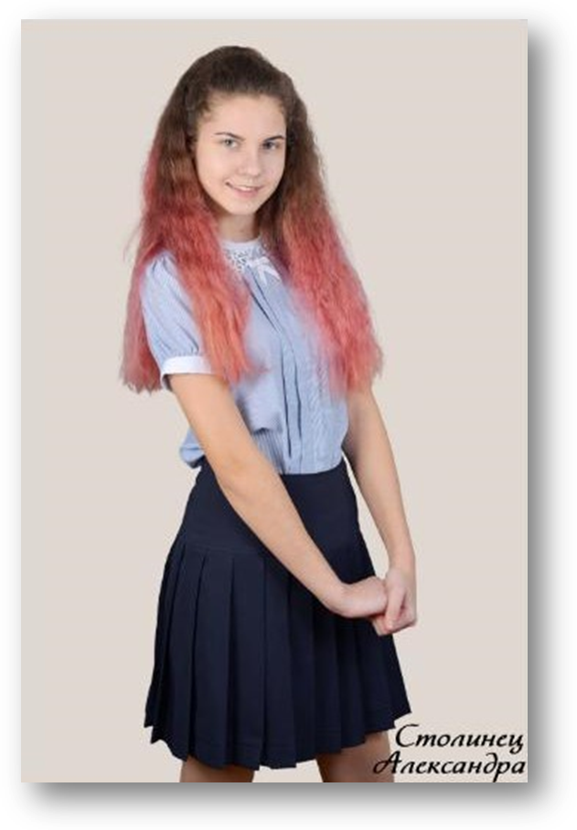

Я, Столинец Александра, родилась 01 сентября 2003 года.

В 2009 году пошла в 1-В класс. Моим первым учителем была Киселёва Лариса Николаевна.

На данный момент я обучаюсь в 10-Б классе и моим классным руководителем является Жадан Ольга Сергеевна.

Я увлекаюсь изучением химии и биологии, надеюсь в дальнейшем связать своё будущее с этими дисциплинами. Участник Межрегиональной олимпиады школьников по химии «Будущие исследователи - будущее науки», вошла в первую десятку.

Мне нравится учиться. Новые знания открывают новые впечатления, новые возможности, новые территории.

*Мой девиз:*

***Иди по жизни так, будто впереди всегда есть чему научиться, и ты точно это сможешь сделать.***